天津市高校思政课教学质量评价平台使用说明：
1.登录网址：http://keping.nseedu.com:10099/hnbcweb/login
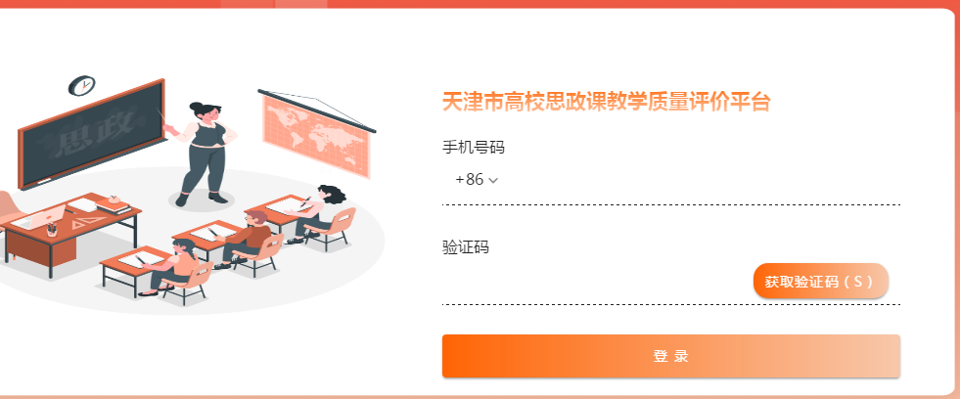
2.输入手机号，填入验证码即可
3.查看任务，即可听课评价
